

24 октября 2026 г. | г. Москва

Коммерческое предложение
Office Kit L2309W
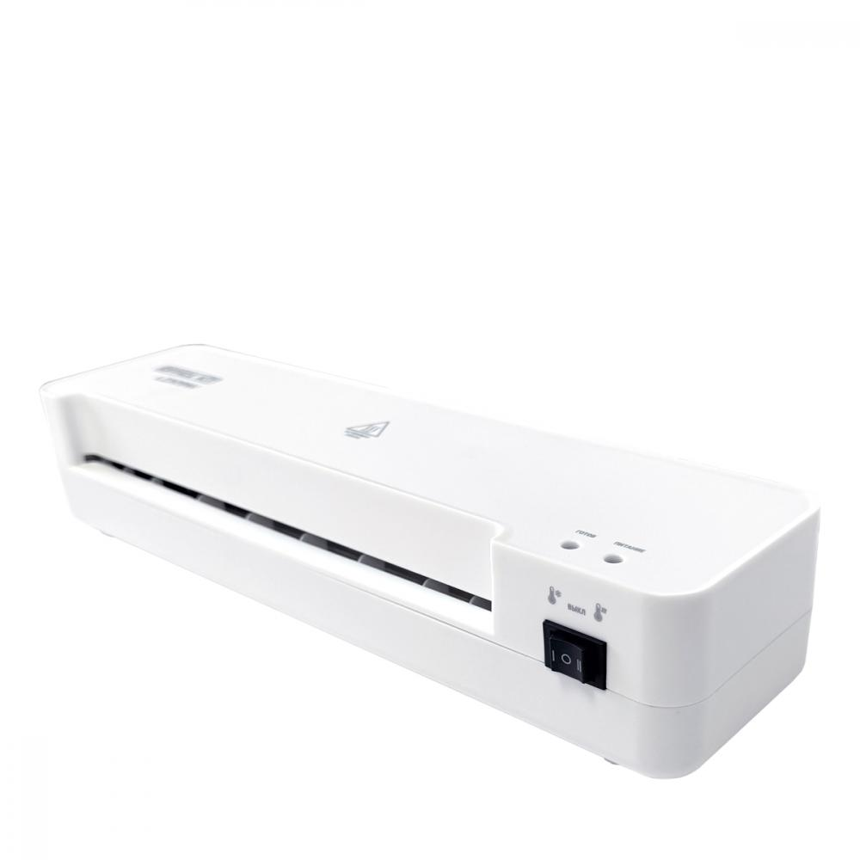 | Описание:  Компактный, лаконичный ламинатор современного дизайна для дома и офиса.  Имеет режимы холодного и горячего ламинирования, оснащен световой индикацией для удобства использования и системой легкого извлечения документа при замятии.

Параметры | Значение
Тип: | Пакетные
Формат бумаги (max): | A4
Толщина пленки, мкм (max): | 125
Толщина пленки, мкм (min):: | 75
Толщина ламинируемого документа, мм: | 0,5
Время разогрева, мин: | 3,5
Количество валов: | 2
Скорость ламинирования, мм/мин: | 300
Мощность, Вт: | 280
Корпус: | пластик
Длина шнура, м: | 1,5
Высота, мм: | 66
Ширина, мм: | 330
Глубина, мм: | 105
Вес, кг: | 0,7
Холодное ламинирование: | Да
ABS: | Да

Фактические параметры товара могут отличаться от заявленного производителем в технической документации как в большую, так и в меньшую сторону в пределах допустимой погрешности не более 10%.
Это в равной степени относится как к размеру частиц, так и к уровню шума, скорости и количеству уничтожаемых листов. Данная погрешность является технологической нормой и не считается дефектом.
На изменение параметров может оказывать влияние плотность уничтожаемой бумаги и фактическое напряжение в сети.

Цена: 1 949 руб. 20 коп.
Гарантия:
Сроки поставки товара:
Срок действия ценового предложения:

Генеральный директор Миронов Б.Б.

